|  |
| --- |
| Photo displaying partial image of two pie charts on a canvas-textured page |
| Wiederholung  Die Zahlen / Imperative Verben / Die Tiere / Die Spiele |
| |  |  | | --- | --- | | Year 2 | 1/12/23 | |

**Lesen**

Ich bin Adam. Ich bin 8 Jahre alt. Ich mag blau. Ich habe eine Katze. Ich esse Schokolade und trinke Milch.

1. **Falsh ( F )   oder  Richtig ( R ) !**

1. Yousuf ist 8 Jahre alt.                        (                         )

1. Er mag gelb.                                          (                         )

1. **Wähle aus !**

1. Adam hat eine …………………   (Katze – Hase - Lama)

1. Er trinkt .....................  (Milch - Cola – saft)

   3-Adam isst .................             (Käse - Eis - Schokolade)

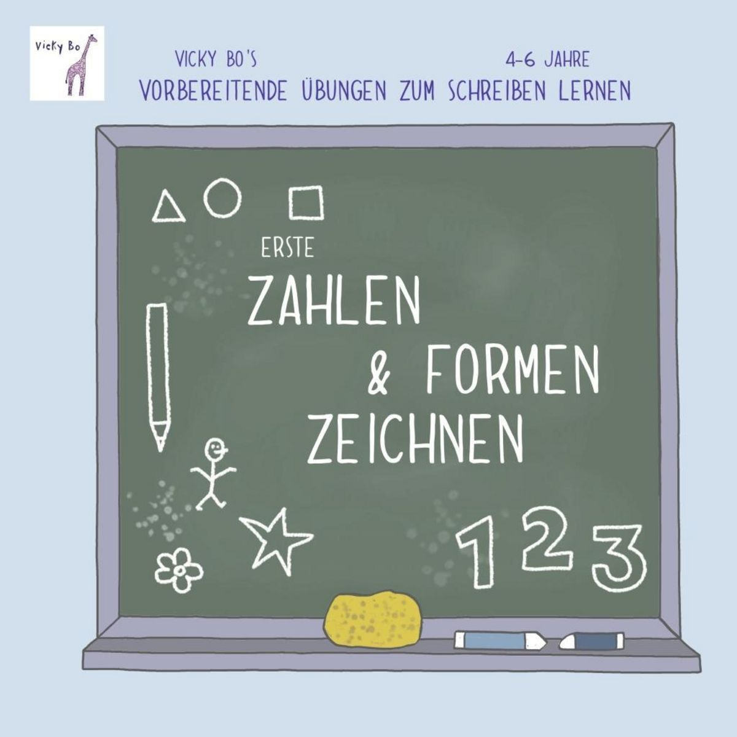

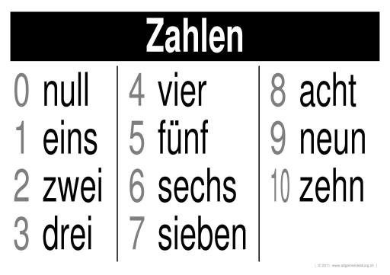

**1.Schreibe in die kleinen Kästchen die Anzahl der Vorhandenen Dinge:**

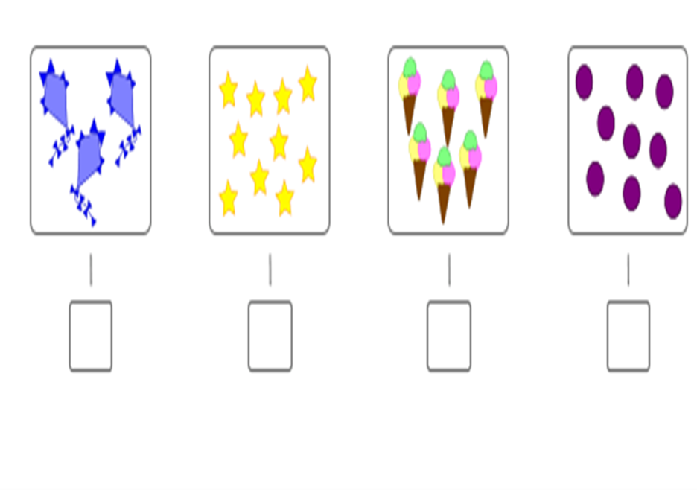

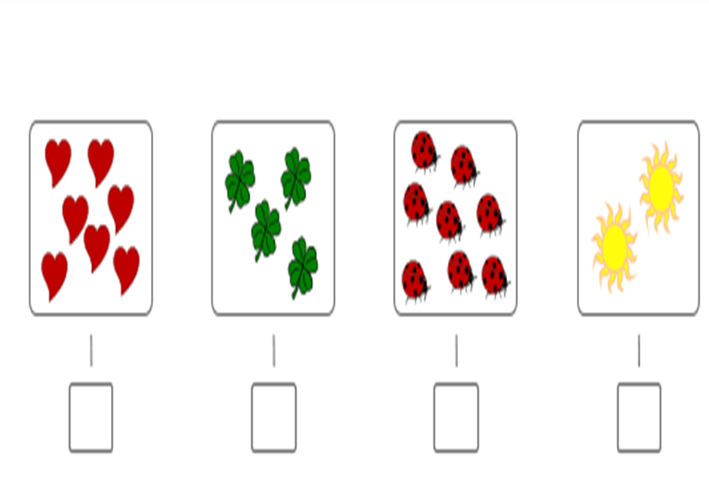

**2.Addition und Verbindung:**

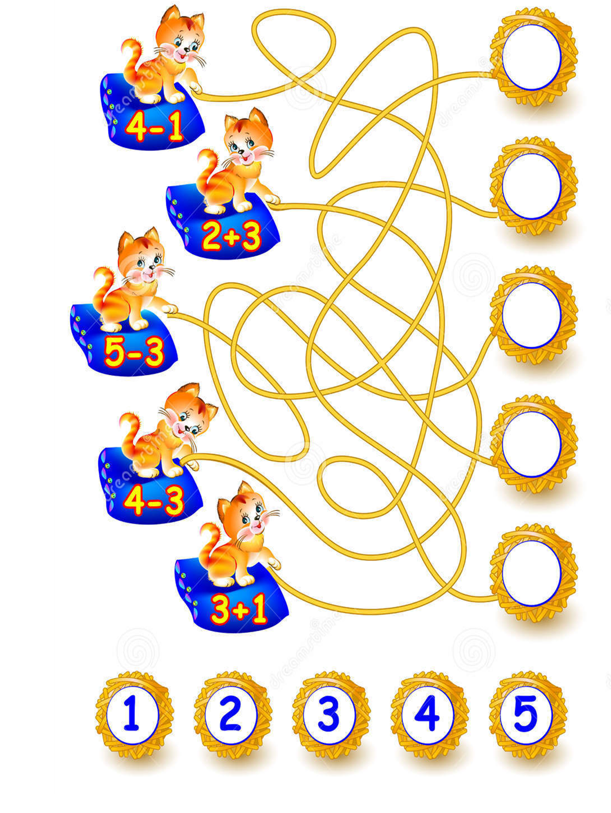

**3.Addition:**

**7 + 3 =**

**5 + 1 =**

**4 + 4 =**

**2 + 1 =**

**3 + 4 =**

**6 + 2 =**

**5 + 5 =**

**3 + 6 =**

**2 + 4 =**

**3 + 3 =**

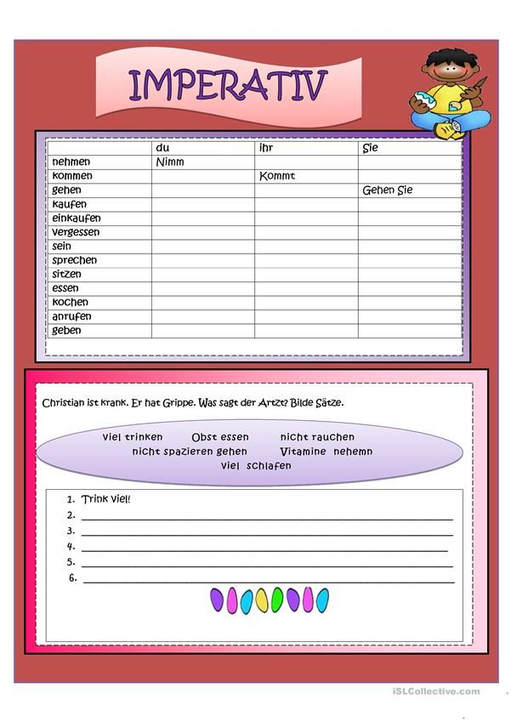

**1** 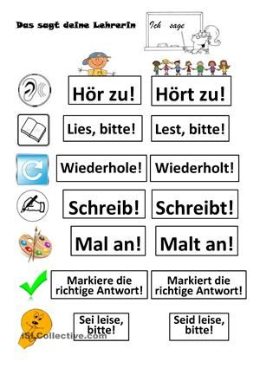

**2 **

**3 **

**4  **

**5** 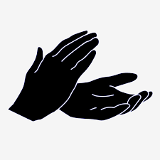

**Klatsch!**

**6** 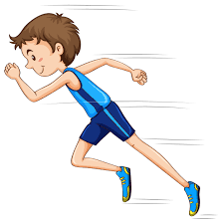

**Renn!**

**7** 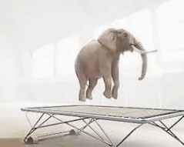

**Hüpf!**

**1.Schreib die Antwort!**

|  |  |
| --- | --- |
| .................................... | ..................................... |
| .................................... | ............................................ |

**2.Verbindung:**

|  |  |
| --- | --- |
|  | **Mal!** |
|  | **Hüpf!** |
|  | **Schreib!** |
|  | **Lies!** |

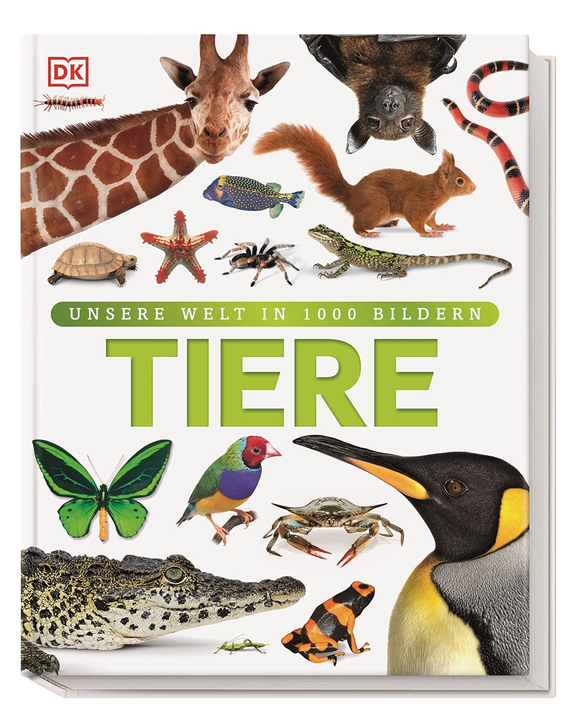

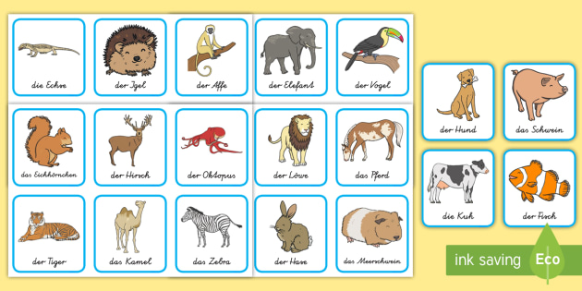 

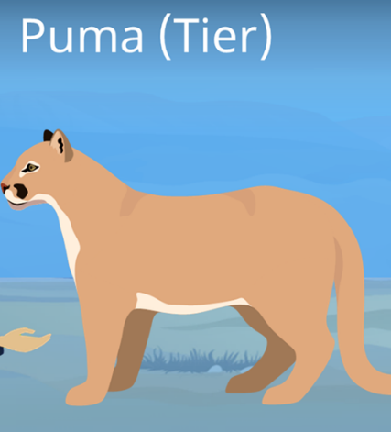

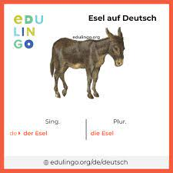

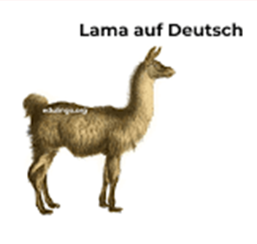

**1.Der fehlende Buchstabe:**

* **Ig_l** 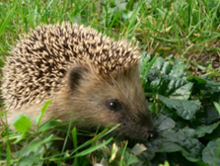
* **H_se** 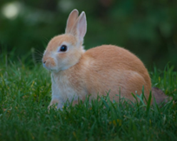
* **Pu_a** 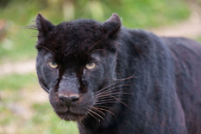
* **_sel** 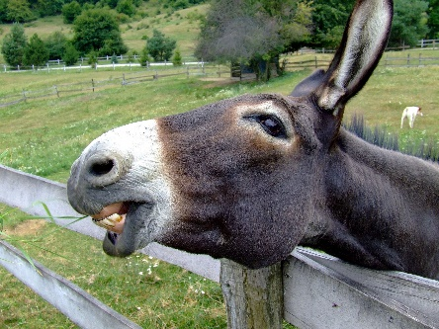
* **La_a** 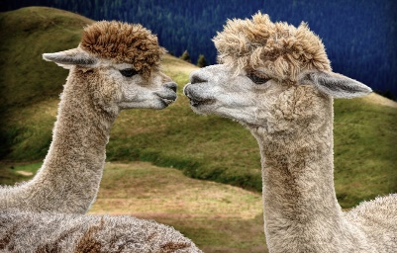

**Die Spiele**

|  |  |  |
| --- | --- | --- |
| **Verstecken** | **Fangen** | **Karten** |
| **Domino** | **Federball** | **Ball** |
| **Mikado** |

**Die Dinge**

|  |  |  |
| --- | --- | --- |
| **Dose** | **Lineal** | **Pinsel** |

**Schreib mit mir!**

1. **..............................................................**
2. **..............................................................**
3. **..............................................................**
4. **..............................................................**
5. **..............................................................**
6. **..............................................................**
7. **..............................................................**
8. **..............................................................**
9. **.............................................................**
10. **......................................................**

**Viel Erfolg!**